Нас становится больше: обновленная схема выставки РКФ-2022
Еженедельно количество участников увеличивается: «Российский канцелярский форум» и Kids Russia-2022 объединили более 100 экспонентов — российских и зарубежных производителей и дистрибьюторов, ведущих представителей индустрии канцелярских товаров, материалов для хобби и творчества, игр и игрушек, товаров для дома и офиса, сувенирной продукции. Площадь выставки, на которой вы сможете посетить мероприятия с участием лидеров смежных отраслей, тематические форумы и другие события, уже превысила 10 000 м².
ПОДАТЬ ЗАЯВКУ НА РЕГИСТРАЦИЮ
Представляем обновленную схему выставки.
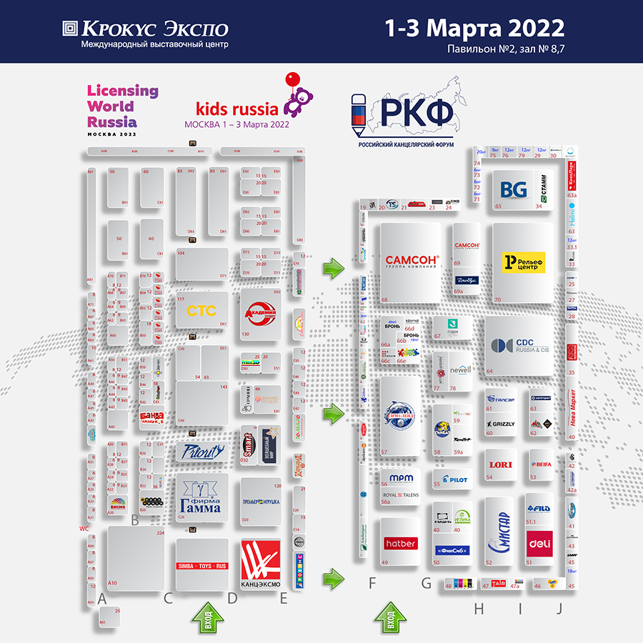
Даты проведения: с 1 по 3 марта 2022 года в МВЦ «Крокус Экспо» (павильон 2, зал № 7,8).
О выставке «Российский Канцелярский Форум»
«Российский Канцелярский Форум» (РКФ) - международная выставка для профессионалов индустрии школьных и офисных товаров, материалов для художников, сувенирно-подарочной и новогодней продукции, расходных материалов для офисной техники, продукции для хобби и творчества, материалов для обучения и оборудования для дошкольных и учебных заведений.
Подробнее..
О выставке «Kids Russia»
Kids Russia - международная специализированная выставка товаров для детей, ведущая весенняя профессиональная выставка детских товаров в России, странах СНГ и Восточной Европе, проходящая под патронатом мирового лидера среди выставок-ярмарок, специализирующаяся на играх, игрушках и организации досуга – Spielwarenmesse ® (Nuremberg, Германия) - и Ассоциации предприятий индустрии детских товаров России.
Подробнее..
Следите за новостями в нашем Telegram-канале и Instagram

